MATEMÁTICA
ATIVIDADE ONLINE
OBSERVE O RELÓGIO.

1-REPRESENTE ABAIXO A FIGURA PLANA QUE O RELÓGICO PARECE.

2- OBSERVE A CASA ABAIXO, ESTÁ FALTANDO O TELHADO. QUAL FORMA PLANA VOCÊ UTILIZARÁ PARA FAZER O TELHADO?

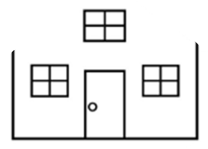

3- QUE OUTRAS FORMAS PLANAS APARECEM NO DESENHO DA CASA?

